COMUNICADO DE PRENSA
Würth Elektronik pone a disposición una herramienta gratuita de diseño de filtros para interferencias electromagnéticas
Ampliación de la herramienta de simulación REDEXPERT
Waldenburg (Alemania), 17 de febrero de 2022 – REDEXPERT de Würth Elektronik es una herramienta de simulación precisa basada en valores de medición que ayuda a los usuarios de componentes en la selección de dispositivos adecuados. Ahora, con el EMI Filter Designer , se ha añadido una función de fácil manejo para desarrollar filtros contra las interferencias electromagnéticas. En la primera versión de la herramienta -que está en continuo desarrollo- se pueden diseñar filtros EMC paso bajo discretos para las interferencias conducidas de modo diferencial, como los que se precisan para los convertidores DC/DC.
Tras introducir las especificaciones de entrada, el EMI Filter Designer de REDEXPERT calcula los condensadores e inductores óptimos y genera la topología de circuito adecuada. El usuario puede así beneficiarse directamente de los conocimientos técnicos en materia de EMC de Würth Elektronik, los artífices del diseño de esta herramienta. El EMI Filter Designer puede utilizarse de forma gratuita en http://redexpert.we-online.com. Las muestras gratuitas de los componentes determinados con la herramienta pueden pedirse directamente desde la aplicación para la implementación de prototipos.

Imágenes disponibles
Las siguientes imágenes se encuentran disponibles para impresión y descarga en: https://kk.htcm.de/press-releases/wuerth/
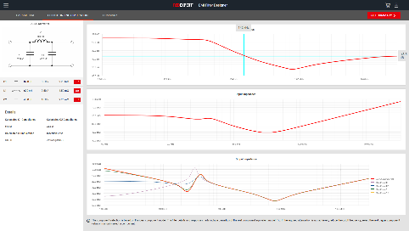  Fuente de la imagen: Würth Elektronik  EMI Filter Designer de REDEXPERT: Se simula el comportamiento del filtro. | 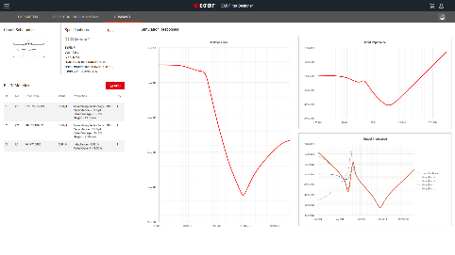  Fuente de la imagen: Würth Elektronik  Resumen de los resultados

Acerca del Grupo Würth Elektronik eiSos
El Grupo Würth Elektronik eiSos es un fabricante de componentes electrónicos y electromecánicos para la industria electrónica, que aporta soluciones electrónicas innovadoras con su liderazgo tecnológico. Würth Elektronik eiSos es uno de los mayores fabricantes europeos de componentes pasivos y opera en 50 países. Sus plantas de producción en Europa, Asia y América del Norte suministran productos a un creciente número de clientes en todo el mundo.
La gama de productos incluye componentes para EMC, inductores, transformadores, componentes de RF, varistores, condensadores, resistencias, cuarzos, osciladores, módulos de alimentación, transferencia de potencia inalámbrica, LED, sensores, conectores, elementos para fuentes de alimentación, interruptores, pulsadores, conexionado, portafusibles, así como soluciones para la transmisión inalámbrica de datos.
La clara vocación de servicio de la empresa se caracteriza por la disponibilidad de todos los componentes del catálogo en stock sin una cantidad mínima de pedido, muestras gratuitas, haciendo hincapié en el soporte técnico con las herramientas de selección proporcionado por el departamento técnico de ventas.
Würth Elektronik forma parte del Grupo Würth, líder del mercado mundial de la tecnología de montaje y fijación. La empresa emplea a 8000 trabajadores y generó una facturación de 1090 millones de euros en 2021.

Würth Elektronik: more than you expect!
Más información en www.we-online.com

Más información:  Würth Elektronik eiSos GmbH & Co. KG  Sarah Hurst  Max-Eyth-Strasse 1  74638 Waldenburg  Alemania  Tel.: +49 7942 945-5186  Correo electrónico:  sarah.hurst@we-online.de  www.we-online.com | Contacto para la prensa:  HighTech communications GmbH  Brigitte Basilio  Brunhamstrasse 21  80339 München  Alemania  Tel.: +49 89 500778-20  Fax: +49 89 500778-77  Correo electrónico: b.basilio@htcm.de  www.htcm.de

